متوسطة المجاهد بجقينة علي بالجلفة الجمـهورية الجــزائرية الديمقــراطية الشعــبية السنة الدراسية 2024/2023
المستوى: الثانية متوسط ﴿ الاختبار الأول في مادة العلوم الفيزيائية و التكنولوجية ﴾ المـدة : ساعة و نصف
اللقب:....................................... الاسم:............................................ القسم:2م ................
التمرين الأول(06): إليك الوثيقة 01.
ـ املأ الجدول التالي بـ " ساكن أو متحرك" ( علما أن السيارة و الدراجة يسيران بنفس السرعة)
الجسم  المرجع | علي | محمد | أيمن | الشاحنة | السيارة | الشجرة
شجرة
الدراجة
علي
السيارة

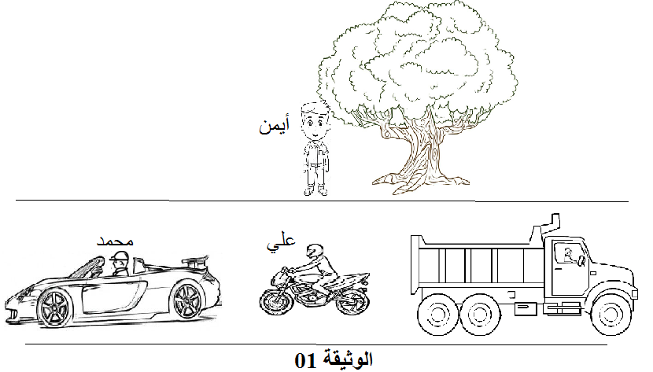

التمرين الثاني(06): قامت مجموعة من التلاميذ بتوجيه من أستاذهم
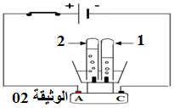
بتركيب وتحقيق تجربة التحليل الكهربائي للماء فنتج عن العملية غازين
حسب ما هو موضح في الوثيقة 02.
1ـ ما نوع هذا التحول؟ برر اجابتك.
.................................................................................................................................................
.................................................................................................................................................
2ـ ما هما الغازين المنطلقين؟ كيف يتم الكشف عنهما؟
.................................................................................................................................................
.................................................................................................................................................
.................................................................................................................................................
3ـ أكمل الجدول التالي: ( مع التلوين).
بعد التحول | قبل التحول | التحول
………. + O₂ | …………. | التحليل الكهربائي للماء
………. + ……….. |  | النموذج الجزيئي المتراص
………… ……. + ……. |  | بالصيغ الكيميائية
……… , ……. | H , …… | نوع الذرات

 | الصفحــــــــــــــــة 1/2 |  | اقلب الصفحة
الوضعية الادماجية(08):
أرادت خديجة التي تدرس في السنة الثانية متوسط معرفة تأثير روح الملح على الطبشور حيث ألقت قطعة طبشور في قارورة تحتوي على روح الملح ثم أغلقتها بسدادة ( كانت برفقة أستاذها أثناء قيامها بهذه التجربة).
فلاحظت في نهاية التجربة حدوث فوران لقطعة الطبشور وانتفاخ القارورة كما في الوثيقة 03.
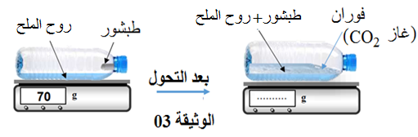

1ـ أـ ما نوع هذا التحول؟ برر إجابتك.
.........................................................................................................................................................
.........................................................................................................................................................
2ـ أ ـ استنتج اسم الغاز الذي أدى إلى انتفاخ القارورة و حدد نوع و عدد الذرات المكونة له؟
ـ اسم الغاز: ...........................................................................................................................................
ـ يتكون من: ..........................................................................................................................................
.........................................................................................................................................................
ب ـ ارسم النموذج الحبيبي ( النموذج الجزيئي المتراص) الخاص به.

ج ـ كيف يتم الكشف عنه؟
.........................................................................................................................................................
.........................................................................................................................................................
3ـ عند اجراء هذه التجربة قامت بحساب كتلة هذا التحول قبل و بعد التحول.
أـ برأيك كم ستكون قيمة الكتلة بعد التحول؟
.........................................................................................................................................................
ب ـ هل تغيرت الكتلة بعد التحول؟ علل ذلك؟
.........................................................................................................................................................
........................................................................................................................................................
 |  | الصفحــــــــــــــــة2/2 |  | بالتــــــــوفيق

